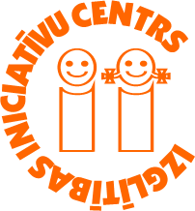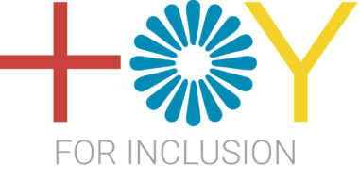

Inovatīvs veids romu bērnu izglītībai un aprūpei:
TOY metodes iekļaušanai

Projekta mērķis: veicināt ES Padomes ieteikuma par efektīviem romu integrācijas pasākumiem dalībvalstīs īstenošanu ar inovatīvām metodēm, organizējot speciālus agrās bērnības izglītības un aprūpes pasākumus.

Projekta vadošais partneris: International Child Development Initiatives (Nīderlande).

Projekta īstenošanas valstis: Nīderlande, Beļģija, Horvātija, Latvija, Slovēnija, Slovākija, Ungārija, Itālija.

Projekta īstenotājs Latvijā: Izglītības iniciatīvu centrs.

Projekta Sadarbības Partneris un līdzfinansētājs: Jelgavas pilsētas dome.

Projekta galvenās aktivitātes: TOY bibliotēkas izveide, romu koordinatora – TOY bibliotēkas vadītāja sagatavošana un darbības nodrošināšana, pašvaldības starpinstitucionālās darba grupas izveide un apmācība, vairāk nekā 50 iekļaujošu un sadarbību veicinošu izglītības un aprūpes pasākumu īstenošana.

Projekta norises laiks: 2017. gada 16. janvāris – 2019. gada 15. janvāris.

